

**РІВНЕНСЬКА МІСЬКА РАДА**

**ВИКОНАВЧИЙ КОМІТЕТ**

**РІШЕННЯ**

**______________________** м. Рівне **№___________**

Про затвердження проєкту Договору

про організацію будівництва кварталу

житлової та громадської забудови на

вулицях Захисників Маріуполя (Костромська)

та Василя Червонія (Гагаріна) у м. Рівному (І черга)

Відповідно до Закону України «Про місцеве самоврядування в Україні», враховуючи рішення комісії з питань визначення інвесторів з будівництва об’єктів житла та соціально-культурної сфери в місті Рівному оформленому протоколом №5 від 03.07.2024 Виконавчий комітет Рівненської міської ради

ВИРІШИВ:

1. Затвердити проєкт Договору про організацію будівництва кварталу житлової та громадської забудови на вулицях Захисників Маріуполя (Костромська) та Василя Червонія (Гагаріна) у м. Рівному (І черга) (далі — Договір) згідно з додатком.

2. Уповноважити начальника Управління капітального будівництва виконавчого комітету Рівненської міської ради Володимира Ляшука на підписання договору від імені Замовника будівництва.

3.  Контроль за виконанням цього рішення доручити заступнику міського голови Миколі Дядюсю, а організацію його виконання — начальнику Управління капітального будівництва виконавчого комітету Рівненської міської ради Володимиру Ляшуку.

Секретар міської ради Віктор ШАКИРЗЯН

Додаток до рішення виконавчого комітету ___________№_________

**ПРОЄКТ ДОГОВОРУ**

про організацію будівництва кварталу житлової та громадської забудови

на вулицях Захисників Маріуполя (Костромська) та Василя Червонія (Гагаріна) у м. Рівному (І черга)

м. Рівне «____» __________ 2024 року

**Управління капітального будівництва виконавчого комітету Рівненської міської ради** (код ЄДРПОУ 05517742) в особі ______________________________, що діє на підставі Положення (далі – «**Замовник**») з однієї сторони,

та

**Товариство з обмеженою відповідальністю «Капітал Інвест ДТМ»***, (*код ЄДРПОУ 42603669)*,* в особі директора _____________________, що діє на підставі _____________ (далі – «**Інвестор**») з другої сторони (далі разом – «**Сторони**»),

на підставі рішення комісії з питань визначення інвесторів з будівництва об’єктів житла та соціально-культурної сфери в місті Рівному, оформленому протоколом №5 від «03» липня 2024 року, рішення Виконавчого комітету Рівненської міської ради №______ від_________ року, уклали цей договір про організацію будівництва кварталу житлової та громадської забудови на вулицях Захисників Маріуполя (Костромська) та Василя Червонія (Гагаріна) у м. Рівному (І черга) (далі – «**Договір**») на наступних умовах.

**1. Визначення термінів і понять**

1.1. У даному Договорі наведені терміни і поняття вживаються у таких значеннях:

**Будівельний майданчик** – територія, що знаходиться на частині земельної ділянки з кадастровим номером: 5610100000:01:012:0052 загальною площею 2,3539 га, право постійного користування на яку належить Замовнику на підставі Рішення Рівненської міської ради від 30 березня 2007 року №599. Конфігурація частини земельної ділянки визначена Додатком до цього Договору.

**Об’єкт інвестування** – об’єкт будівництва «Будівництво кварталу житлової та громадської забудови на вулицях Захисників Маріуполя (Костромська) та Василя Червонія (Гагаріна) у м. Рівному (І черга).

**Технічний нагляд** – здійснення Замовником контролю за дотриманням проектних рішень та вимог державних стандартів, будівельних норм і правил, а також контролю за якістю виконаних робіт та їх обсягами під час будівництва Об’єктів інвестування.

**2. Предмет Договору**

2.1. Інвестор зобов’язується на власний ризик і за власні кошти відповідно до умов цього Договору забезпечити реалізацію інвестиційного проекту по будівництву Об’єкта інвестування, а Замовник - надати Інвестору Будівельний майданчик для будівництва Об’єкта інвестування та сприяти Інвестору у реалізації цього Договору.

2.2. На період будівництва Об’єкта інвестування Замовник наділяє Інвестора, а Інвестор зобов’язується виконувати функції Замовника в межах, передбачених пунктом 6.2.6. цього Договору.

Делегований Інвестору статус Замовника щодо будівництва Об’єкта інвестування передбачає, серед іншого, право на залучення грошових коштів, матеріальних та інших активів, послуг та робіт, а також інших цінностей українських та іноземних юридичних і фізичних осіб для участі у будівництві Об’єктів інвестування на умовах, які визначає Інвестор.

2.3. Сторони зобов’язуються проводити спільні консультації та наради для обговорення питань будівництва Об’єктів інвестування, надавати одна одній допомогу, що є необхідною для виконання цього Договору.

2.4. Сторони домовилися, що рішення щодо спільних справ, які виникають з цього Договору, приймаються Сторонами за спільною згодою, якщо повноваження на одноособове прийняття рішень не надані Стороні цього Договору.

2.5. Метою співпраці Сторін є:

- будівництво житлових будинків з об’єктами соціально-культурного призначення;

- отримання прибутку за рахунок ефективної організації процесів будівництва, фінансування та відчуження Об’єктів інвестування;

- досягнення соціального ефекту, пов’язаного із забезпеченням громадян житлом та об’єктами соціально-культурної сфери, розвитком інфраструктури м. Рівного.

**3. Характеристика Об’єктів інвестування.**

3.1. Кількість та технічні характеристики Об’єктів інвестування (кількість поверхів, площа та кількість квартир, нежитлових приміщень тощо) дизайн екстер’єру та інтер’єру, способи та рівень оздоблення, утеплення, технології опалення, вентиляції, зв’язку будуть визначені Інвестором з урахуванням діючих будівельних норм і стандартів, місця розташування Об’єктів інвестування та кон’юктури ринку житлової нерухомості м. Рівного, необхідності забезпечення при проектуванні Об’єктів інвестування архітектурної єдності та комплектності забудови і можуть бути змінені по ходу будівництва у встановленому законом порядку.

**4. Організація і фінансування будівництва.**

4.1. Обсяг інвестицій у спорудження Об’єкта інвестування визначається Інвестором на основі проектно-кошторисної документації, фактичних цін на будівельні матеріали обладнання, інструменти, роботи, послуги фінансових установ тощо.

4.2. Фінансування будівництва Об’єкта інвестування здійснюються Інвестором шляхом:

1) відшкодуванню Замовнику витрат, пов’язаних зі сплатою земельного податку за земельну ділянку з кадастровим номером 5610100000:01:012:0052;

2) фінансування проектних робіт;

3) фінансування будівельно-монтажних робіт на Об’єкті інвестування;

4) фінансування інших витрат, пов’язаних з будівництвом Об’єкта інвестування, в тому числі оплати послуг з технічного нагляду, наданих Замовником.

4.3. До завершення будівництва Об’єктів інвестування майнові права на них належать Інвестору. Після завершення будівництва та введення Об’єктів інвестування в експлуатацію, Інвестор набуває права власності на житлові та нежитлові приміщення в Об’єктах інвестування.

4.4. Майнові права Інвестора на Об’єкт інвестування виникають з моменту підписання цього Договору і, серед іншого, передбачають повноваження Інвестора на вчинення, без погодження із Замовником, наступних дій:

1) переуступку майнових прав на квартири та нежитлові приміщення в Об’єктах інвестування третім особам;

2) розпоряджатися майновими правами на квартири та нежитлові приміщення в Об’єктах інвестування в будь-який інший спосіб, що не суперечить закону.

4.5. Після завершення будівництва та введення Об’єкта інвестування в експлуатацію Замовник зобов’язаний:

- на протязі п’яти календарних днів передати Інвестору сертифікат готовності Об’єкта інвестування;

- відмовитися від права користування земельною ділянкою на якій знаходяться Об’єкти інвестування.

4.6. Відносини Сторін цього Договору не є спільною діяльністю, яка врегульована нормами параграфу 2 «Просте товариство» глави 77 «Спільна діяльність» Цивільного кодексу України, зокрема:

1) майно, що використовується Сторонами для виконання цього Договору, є їх приватною власністю і не набуває статусу вкладу та спільного майна (спільної власності сторін);

2) жодна із Сторін не вправі діяти від імені іншої Сторони крім випадку, коли представництво здійснюється на основі договору доручення, та/або створювати спільні зобов’язання;

3) фінансовий результат діяльності кожної із Сторін, пов’язаний з виконанням цього Договору, не залежить від фінансового результату іншої Сторони.

**5. Строк дії договору.**

5.1 Цей Договір набирає чинності з моменту його підписання Сторонами та діє до **«31» грудня 2028 року**, але в будь-якому випадку до повного виконання Сторонами своїх зобов’язань за Договором.

5.2. Положення Договору, реалізація яких вимагає підписання додатків до цього Договору чи окремих Угод, набувають чинності з дати підписання Сторонами відповідних додатків та угод.

**6. Обов’язки сторін.**

**6.1. Замовник зобов’язується:**

6.1.1. Забезпечити можливість користування Інвестором Будівельним майданчиком до повного виконання Сторонами своїх зобов’язань за цим Договором.

6.1.2**.** Не перешкоджати у здійсненні Інвестором дій спрямованих на будівництво Об’єктів інвестування.

6.1.3**.** Протягом п’яти днів з моменту підписання цього Договору надати уповноваженій особі Інвестора належним чином завірені копії документів, що посвідчуть речове право Замовника на земельну ділянку, на якій здійснюється будівництво Об’єктів інвестування.

6.1.4. Виконувати такі функції Замовника будівництва:

1) здійснювати контроль і технічний нагляд за відповідністю виконуваних будівельно-монтажних робіт проектній документації, вимогам державних стандартів, будівельних норм та правил;

2) подавати організаціям, які є власниками мереж водопостачання та водовідведення, теплових мереж, електромереж, газопроводу або здійснюють їх експлуатацію, заяву та інші документи, необхідні для підключення Об'єктів інвестування до інженерних мереж;

3) протягом 30 (тридцяти) календарних днів з моменту завершення будівництва та отримання від Інвестора всієї необхідної інформації для складання акта готовності Об’єкта інвестування до експлуатації, забезпечити прийняття Об'єкта інвестування в експлуатацію;

4) погоджувати надані акти виконаних робіт форми КБ-2в та КБ-3;

5) вчиняти інші дії, обов'язок вчинення яких покладено законом на Замовника будівництва, якщо відповідні функції не делеговані Інвестору.

6.1.5. Погоджувати із Інвестором власні дії, що можуть мати суттєве значення для Сторін цього Договору, в тому числі дії, що можуть потягнути виникнення (збільшення) фінансових зобов’язань Інвестора, підвищення собівартості будівництва, тощо.

6.1.6. Інформувати Інвестора про про обставини, що перешкоджають виконанню цього Договору або ставлять під сумнів доцільність продовження його виконання.

6.2. **Інвестор зобов’язується:**

6.2.1. Використовувати Будівельний майданчик виключно з метою здійснення будівництва Об’єктів інвестування.

6.2.2. На вимогу Замовника в будь-який час забезпечувати вільний доступ на Будівельний майданчик уповноважених осіб Замовника.

6.2.3. Попереджати Замовника про виконання прихованих будівельно-монтажних робіт на Об’єктах інвестування за два дні до їх виконання для їх огляду, перевірки і своєчасного підписання актів про закриття прихованих робіт.

6.2.4. Відшкодовувати Замовнику витрати, пов’язані зі сплатою земельного податку за земельну ділянку з кадастровим номером 5610100000:01:012:0052, не пізніше 10 календарних днів з моменту отримання від Замовника відповідного рахунку.

6.2.5. У випадку порушення Інвестором пункту 6.2.4 цього Договору відшкодовувати Замовнику витрати, пов’язані зі сплатою штрафних санкцій за несвоєчасну сплату земельного податку за земельну ділянку з кадастровим номером 5610100000:01:012:0052.

6.2.6. Виконувати наступні функції Замовника будівництва Об’єктів інвестування:

1) спільно із Замовником укласти договір з Генеральним проектувальником на виконання проектних робіт по Об’єктах інвестування;

2) спільно із Замовником укласти договір з Генеральним підрядником на виконання робіт з будівництва Об’єктів інвестування або виконати функції генпідрядника самостійно;

3) погоджувати надані підрядником акти виконаних робіт форми КБ-2в та КБ-3;

4) забезпечити фінансування будівництва Об’єктів інвестування;

5) координувати роботу організацій, залучених до будівництва Об’єктів інвестування;

6.2.7. Сплачувати Замовнику вартість послуг з ведення технічного нагляду в розмірі і в строки передбачені пунктами 9.3 та 9.4 цього Договору.

6.3. Завершити будівництво секцій «В», «Г» і «Д» Об’єктів інвестування з подальшим введенням їх в експлуатацію до **«31» грудня 2024 року.**

6.4. Сторони, керуючись статтею 627 «Свобода договору, дійшли згоди про наступне:

6.4.1. Інвестор погашає Замовнику заборгованість попередніх інвесторів, пов’язану із відшкодуванням ними витрат Замовнику пов’язаних зі сплатою земельного податку за земельну ділянку з кадастровим номером: 5610100000:01:012:0052 в сумі ____________ гривень, які Інвестор зобов’язується перерахувати Замовнику протягом 12 місяців з моменту укладення цього Договору щомісячними платежами по ____________ грн.

6.4.2. Інвестор погашає Замовнику заборгованість попереднього інвестора, пов’язану із сплатою вартості послуг із ведення технічного нагляду в сумі ___________ грн., які Інвестор зобов’язується перерахувати Замовнику протягом 12 місяців з моменту укладення цього Договору щомісячними платежами по _____________ грн.

6.4.3. З метою задоволення інтересів власників майнових прав на квартири або нежитлові приміщення в кварталі житлової та громадської забудови в районі вулиць Захисників Маріуполя (Костромська) та Василя Червонія (Гагаріна) у м. Рівне (І черга), які були залучені попередніми інвесторами до фінансування будівництва (надалі – треті особи), Інвестор зобов’язується після введення Об’єктів інвестування в експлуатацію передати третім особам квартири або нежитлові приміщення загальною площею не нижчою, чим ними були оплачені.

6.4.4. Підставою для виконання Інвестором пункту 6.4.3. цього Договору є надання третіми особами Інвестору наступних документів:

- оригінал договору, на підставі якого третьою особою здійснювалося інвестування в будівництво житлового будинку на Будівельному майданчику;

- копію платіжного документа, завіреного банком платника, що підтверджує сплату повної вартості житлового та/або нежитлового приміщення в об’єкті інвестування згідно умов договору шляхом перерахування коштів на банківські рахунки попередніх інвесторів.

6.4.5. Відповідальність за неналежне виконання п. 6.4.3. цього Договору покладається виключно на Інвестора.

**7. Права Сторін**

7.1. **Права Замовника**.

Замовник має право:

- в будь-який час забезпечувати явку уповноважених осіб (інженерів технічного нагляду, представників тощо) на територію Будівельного майданчика;

- отримувати плату за надання послуг технічного нагляду;

- вимагати від залучених Інвестором до будівництва Об’єктів інвестування підрядників виконання робіт відповідно до проектної документації та інших нормативних документів відносно порядку виконання та приймання робіт;

- за відсутності сертифікатів якості на застосовуваних в процесі будівництва матеріалів, ініціювати проведення їх лабораторних та експертних досліджень на предмет оцінки їх якості.

7.2. **Права Інвестора.**

Інвестор має право:

- на власний розсуд, з дотриманням вимог чинного законодавства, організувати процес будівництва Об’єктів інвестування;

- обирати підрядні організації, матеріали для будівництва та джерела фінансування будівництва Об’єктів інвестування, дотримуючись вимог чинного законодавства.

**8. Розроблення проектної документації**

8.1. Інвестор оплачує повну вартість робіт (послуг) з виготовлення проектної документації.

8.2. Інвестор має право самостійно обирати проектувальника для розроблення проектної документації на Об’єктів інвестування.

**9. Технічний нагляд**

9.1. Замовник забезпечує Технічний нагляд протягом усього періоду будівництва Об’єктів інвестування з метою здійснення контролю за дотриманням проектних рішень та вимог державних стандартів, будівельних норм і правил, а також контролю за якістю та обсягами робіт, виконаних під час будівництва Об’єктів інвестування.

9.2. Замовник має право вимагати від підрядника:

1) виконання робіт відповідно до проектно-кошторисної та іншої технічної документації, дотримання вимог нормативних документів щодо порядку виконання і прийняття робіт;

2) зупинення робіт у разі застосування ним матеріалів, деталей, конструкцій та виробів, які не відповідають вимогам нормативних документів, та наявності відхилень від проектних рішень;

3) проведення лабораторних випробувань матеріалів і конструкцій щодо їх відповідності сертифікатам якості, а обладнання – технічним (технологічним) паспортам та своєчасного повідомлення їм про такі випробування;

9.3. Вартість послуг з ведення Технічного нагляду становить 1% від вартості виконаних підрядником будівельно-монтажних робіт з будівництва Об’єкту інвестування.

9.4. Інвестор зобов’язується оплачувати вартість послуг з ведення Технічного нагляду протягом 10 календарних днів з моменту погодження Замовником актів форми КБ-2в та КБ-3.

**10. Відповідальність сторін**

10.1. Сторони несуть відповідальність за невиконання або неналежне виконання своїх зобов'язань, які передбачені положеннями даного Договору згідно чинного законодавства України.

10.2. За невиконання, неналежне чи несвоєчасне виконання Інвестором грошових зобов’язань передбачених пунктами 6.2.4. та 9.4. цього Договору, Інвестор зобов’язується сплатити Замовнику пеню в розмірі подвійної облікової ставки Національного банку України від суми невиконаного чи несвоєчасно виконаного грошового зобов’язання.

10.3. Жодна із Сторін не несе відповідальності перед іншою стороною за невиконання або неналежне виконання зобов’язань по Договору, якщо вони обумовлені обставинами, які виникли поза волею і бажанням Сторін і які не можна передбачити або запобігти їм. Дані обставини мають бути підтверджені Сертифікатом Торгово-промислової палати України чи її регіональними торгово-промисловими палатами. Сторона, яка не може виконати своїх зобов’язань з цих причин, повинна проінформувати іншу сторону протягом 10 календарних днів після їх появи.

10.4. Якщо будь-яка з таких обставин справила безпосередній вплив на виконання зобов’язань у встановлений Договором термін, то термін виконання зобов’язання подовжується відповідно на час дії цієї обставини.

10.5. Після закінчення дії обставин форс-мажору Сторона, що потрапила під вплив таких обставин, повинна в письмовій формі повідомити про це іншу Сторону та відновити виконання своїх зобов’язань за Договором. В повідомленні повинні зазначатись строки, у які Сторона припускає відновити виконання своїх зобов’язань за Договором.

**11. Вирішення спорів**

11.1. У разі виникнення спірних ситуацій, пов’язаних з виконанням цього Договору, Сторони зобов’язуються докласти всіх сил для їх досудового врегулювання шляхом переговорів.

11.2 Усі суперечки, між Сторонами, з яких не було досягнуто згоди, розв’язуються відповідно до законодавства України в господарському суді.

**12. Інші умови**

12.1. Договір може бути змінений або розірваний за взаємною згодою Сторін шляхом укладення відповідної угоди у письмовій формі .

12.2. Інвестор має право розірвати цей Договір у разі припинення права користування Замовником земельною ділянкою, на якій знаходиться Будівельний майданчик.

12.3. Замовник має право розірвати цей Договір у разі невиконання Інвестором пунктів 6.3. та 9.4. цього Договору.

12.4. Сторона, у разі прийняття рішення про дострокове розірвання цього Договору, зобов’язана письмово повідомити про це іншу Сторону не пізніше ніж за 30 (тридцять) календарних днів.

12.5. Цей Договір укладений в двох оригінальних примірниках, по одному для кожної Сторони які є автентичними за змістом.

12.6. У випадках, не передбачених цим Договором, Сторони керуються чинним законодавством України.

12.7. Додатки до цього Договору, а також інші угоди, що укладені на його виконання, являються його невід'ємною частиною.

**13. Реквізити та підписи Сторін**

|  |  |
| --- | --- |
| **ЗАМОВНИК** | **ІНВЕСТОР** |
| **Управління капітального будівництва виконавчого комітету Рівненської міської ради**  Адреса: 33028, м. Рівне, вул. Казимира Любомирського, 6  код ЄДРПОУ 05517742  р/р UA783077700000026003010031305  в АТ «А-Банк», МФО 307770  ІПН 055177417168  email: [UKB@rivnerada.gov.ua](mailto:UKB@rivnerada.gov.ua)  тел. (0362) 63 59 87  __________________________ | **Товариство з обмеженою відповідальністю «Капітал Інвест ДТМ»**  Адреса: 29000, м. Хмельницький, вул. Шевченка, 101/49  код ЄДРПОУ 42603669  р/р 933348510000000026002109839 в ПУМБ у м. Хмельницькому  МФО 334851  ІПН 426036622250  Платник ПДВ та податку на прибуток на загальних підставах  e-mail [bkmrivne@gmail.com](mailto:bkmrivne@gmail.com)  **________________________** |

Керуючий справами виконкому Марія КОРНІЙЧУК

Додаток до Договору про організацію будівництва кварталу житлової та громадської забудови на вулицях Захисників Маріуполя (Костромська) та Василя Червонія (Гагаріна) у м. Рівному (І черга) від________________________

Конфігурація частини земельної ділянки,

на якій здійснюватиметься будівництво об’єкта інвестування

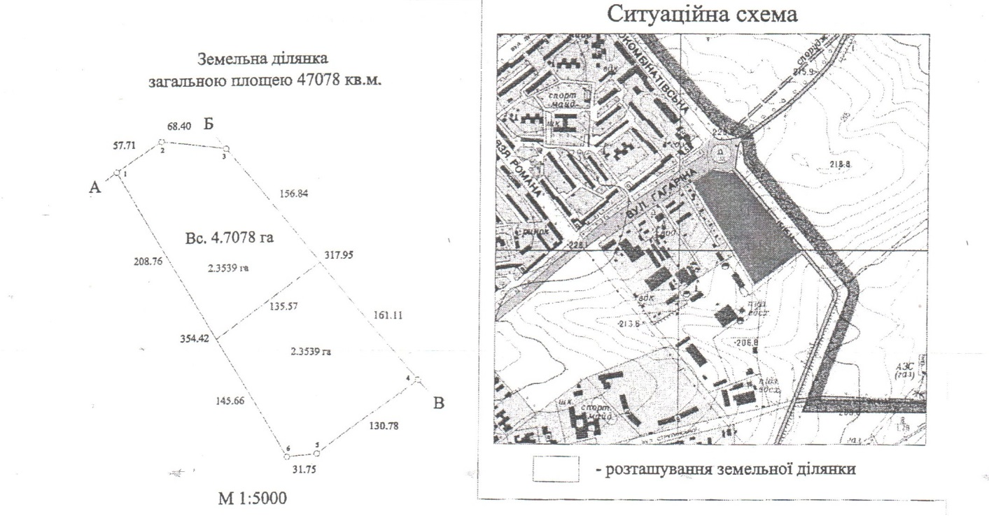

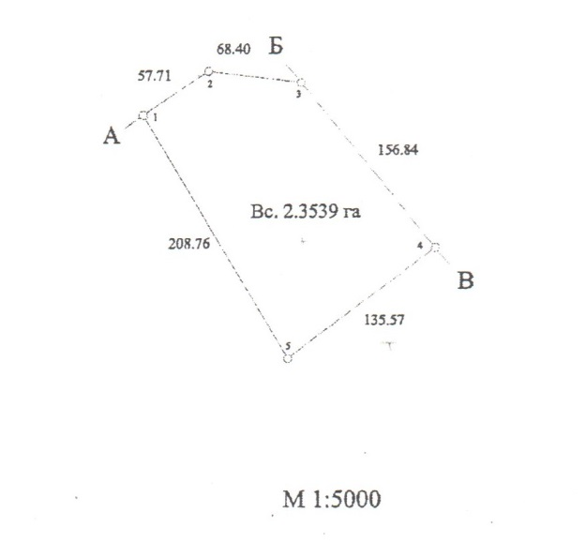

Частина 1 земельної ділянки на якій розміщуватиметься

об’єкт інвестування ТОВ «Капітал Інвест ДТМ»

Керуючий справами виконкому Марія КОРНІЙЧУК